Otwórz podręcznik na str. 67. Zapisz kolejną lekcję z zeszycie:

Lekcja 43 30.10.2020
Temat: W studiu telewizyjnym.

Ćwiczenie 1/67 należy wykonać ustnie. Możesz mówić do mamy, brata, siostry lub do siebie samego:-)
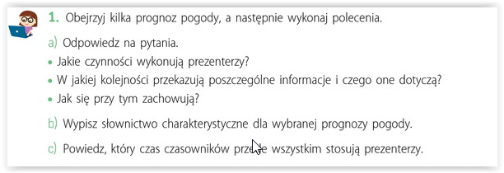
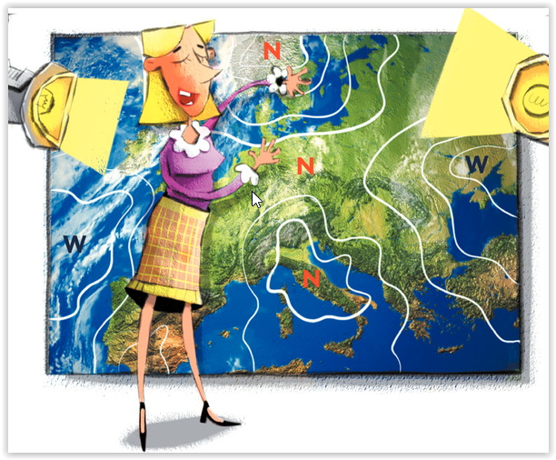

Napisz wymyśloną prognozę pogody dla wybranego państwa na dzień 1.06.2021. Uwzględnij informacje o temperaturze, zachmurzeniu, wiatrach, ewentualnych opadach. Wykorzystaj słownictwo z tabeli:

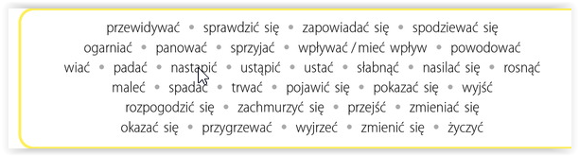

Zadanie zatytułuj:
Prognoza pogody dla …........

Zrób zdjęcie i prześlij na mój adres:
b.burtowska-procak@sp3.klodzko.pl

To zadanie możesz wysłać jutro (sobota) do godz. 12 (prognozy pogody w tv najczęściej pojawiają się wieczorem), ale dzisiaj też oczywiście.

Powodzenia

